微信端

1. 党建要闻，在子类下进行标题搜索，能查到不是该类别下的信息

在子类下空查询，能查询到所有新闻信息

（通知公告、反腐倡廉页面也存在该问题）

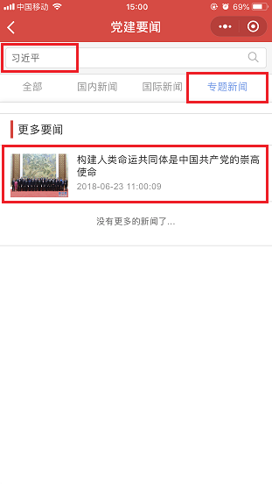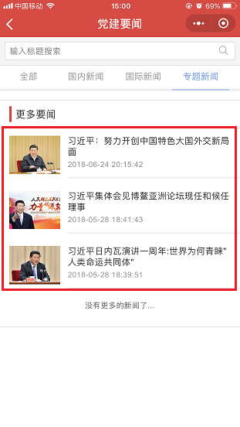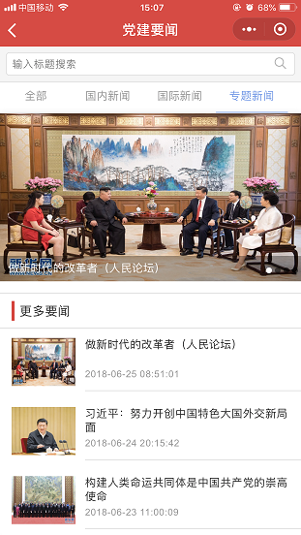

1. 反腐倡廉，列表中显示的分类信息都为“反腐动态”

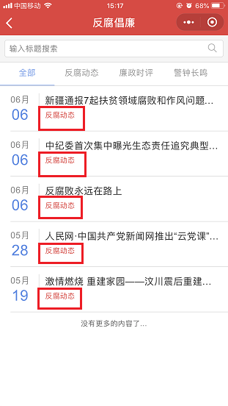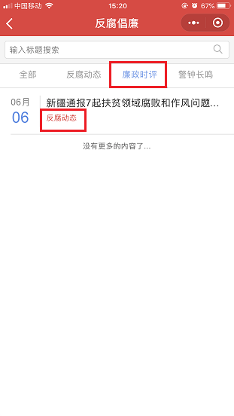

1. 反腐倡廉，查看详情，点击收藏后返回再查看该信息，仍显示未收藏，“我的收藏”中也没有该条信息

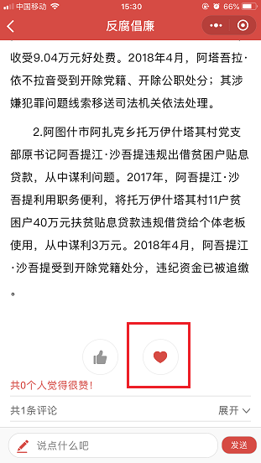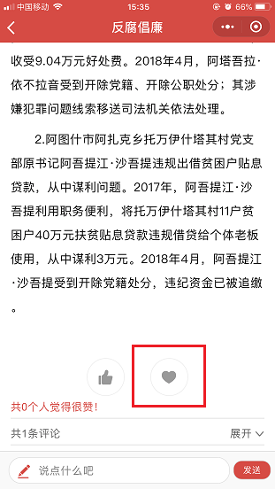

1. 点击党内活动查看活动详情，点击“我要报名”，提示获取位置，但不能报名

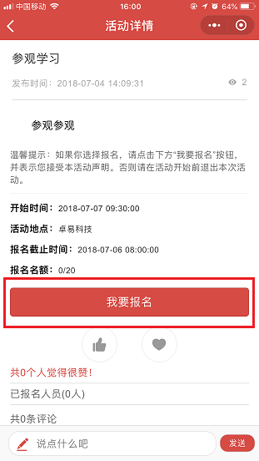

1. 点击党内活动查看活动详情，点赞或收藏后，返回重新查看该活动，图标都变灰，但有点赞及收藏记录

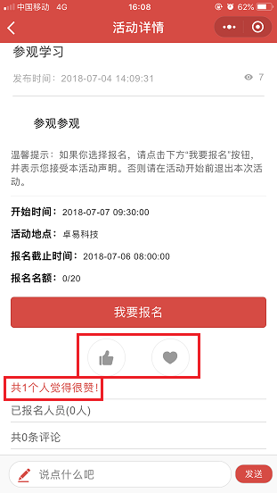

1. 点击党内活动，查看已截止的活动，点赞和收藏仍可点击，但不会有记录

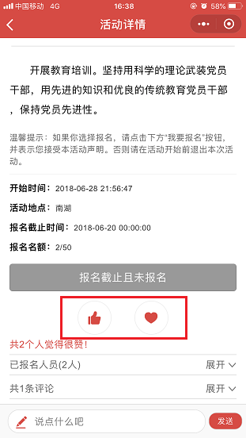

1. 点击查看活动详情，评论展开后图标不会变化

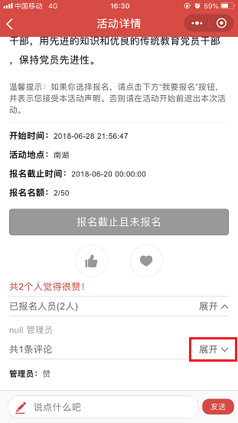

1. 点击会议助手，点击会议记录，页面显示的仍是会议列表

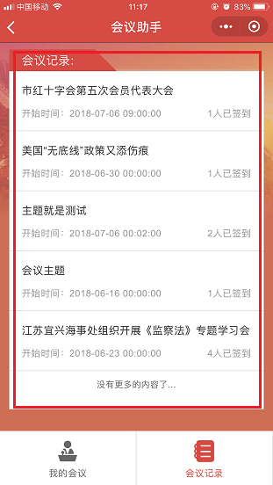

1. 查看会议详情，会议类型应为“支部委员大会”，微信端显示的是“党小组会或其他”



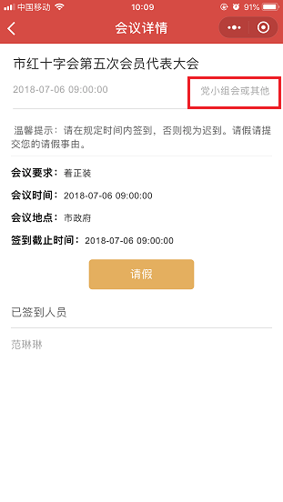

1. 查看会议详情，已经过了时间的会议，仍然可以签到和请假

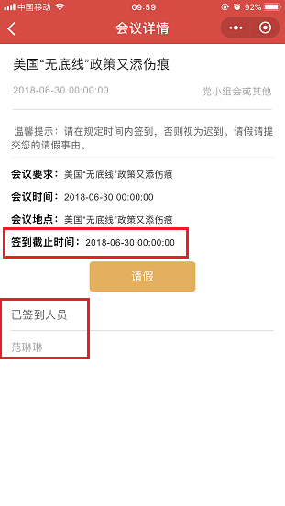

1. 会议提醒显示的是“会议议题”不是“会议主题”，和会议列表不一致

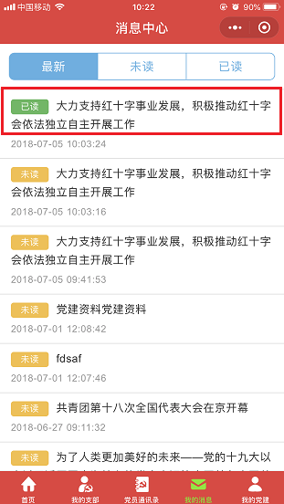

1. 在线课程的标题字样与其他模块保持一致，标题下方时间显示不全

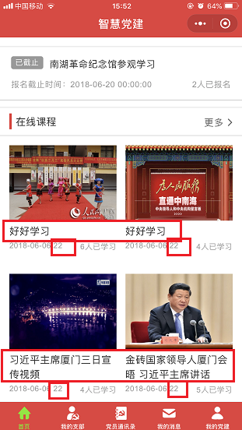

1. 查看课程详情，点赞后取消，仍有记录

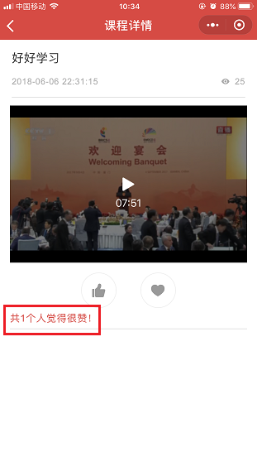

1. 点击任务管理，字段改为“开始时间”“截止时间”

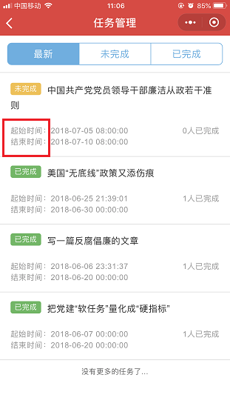

1. 点击任务管理，查看新增任务，详情信息显示错误

按钮名称建议改为“完成”，没有提交任何资料定义为“提交”不太准确

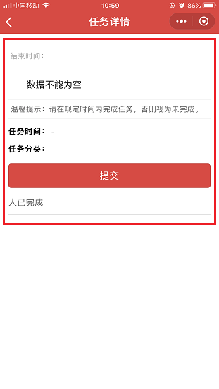

1. 查看任务详情，逾期的任务仍可以点击“提交”，并提示已完成

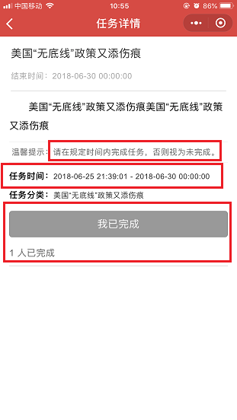

1. 点击查看党建资料，附件点击无作用且逗号多余

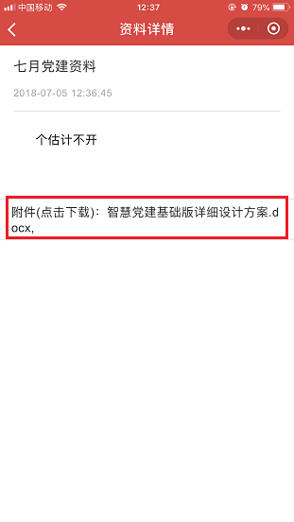

1. 点击三会一课，添加会议后返回列表页面不会自动刷新，需手动刷新才能看到新增信息（“主题党日”也有该问题）

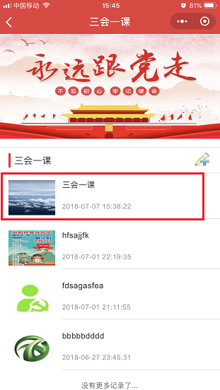

1. 查看三会一课会议详情，时间和内容显示在最下方，界面不是很美观

（“主题党日”也有该问题，且日期显示为红色）

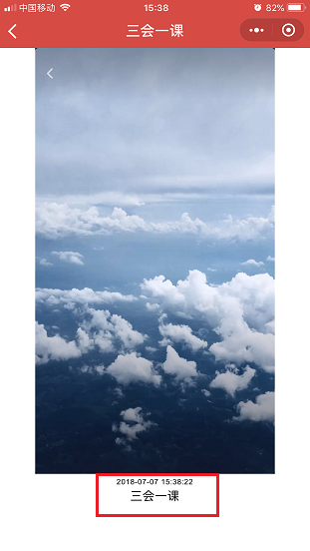

1. 首页点击查看党建要闻、反腐倡廉等信息，跳转页面都显示“要闻详情”

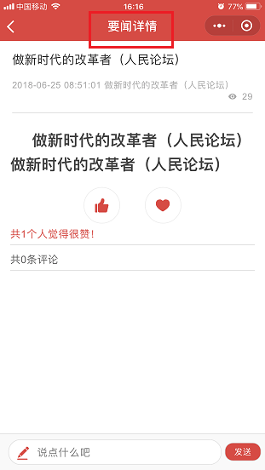

1. 点击专题论坛，查看详情，跳转页面显示“反腐倡廉”

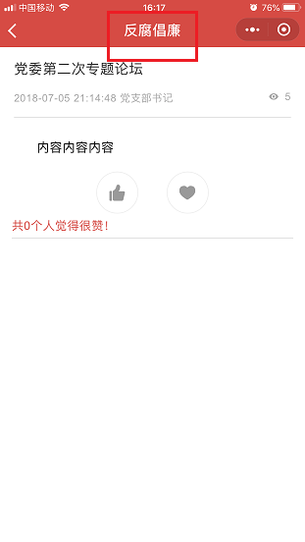

1. 点击查看新闻提示积分+1，但当前积分无变化

多次点击同一个课程，积分也同步增加

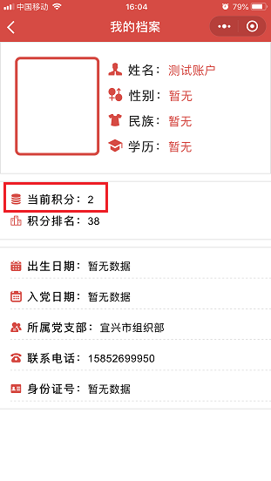

1. 修改头像后不能正确显示

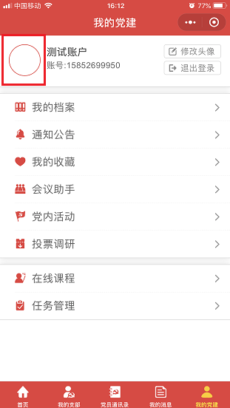

后台管理

1. 部门管理，部门不按排序顺序显示
2. 部门管理，点击部门新增，页面所有必填项添加必填标识
3. 部门管理，点击左侧节点后再进行查询，数据过滤不准确

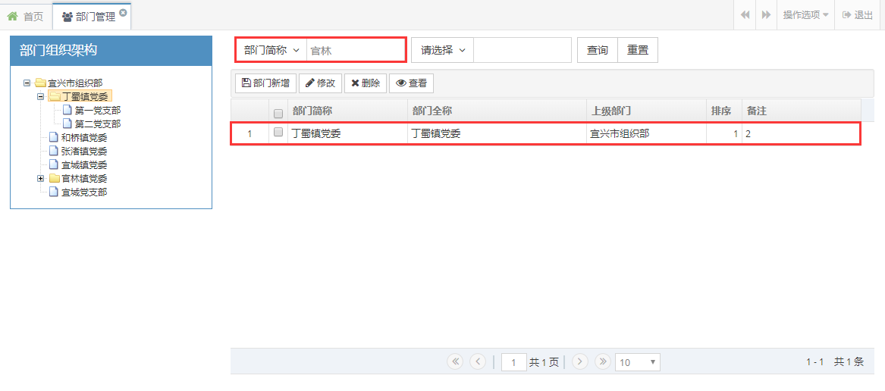

1. 角色管理，点击角色新增，按钮位置错误，页面所有必填项添加必填标识
2. 角色管理，点击角色新增，填写信息后点击新增，提示选择角色部门
3. 用户管理，左侧显示“部门组织架构”，点击部门节点，右侧列表不能展示当前部门的用户列表，列表上方查询不可用
4. 用户管理，点击新增，页面所有必填项添加必填标识，校验提示和页面字段保持一致
5. 用户管理，勾选数据修改，出生日期不需要显示时分秒，修改页面字段比新增页面少，与查看页面的也不同
6. 用户管理，删除用户后点击回收站不能实时刷新，要关闭网页后重新打开才能显示已删除列表
7. 用户管理，勾选用户点击权限代理，角色权限中可以选择新增删除等权限，“新增权限”和“剔除权限”定义不明确
8. 党建工作台->党建要闻，字段名称的字体保持一致，微信端并没有“分享”功能，可见范围选择后有多余逗号（其他页面同类问题同步修改）

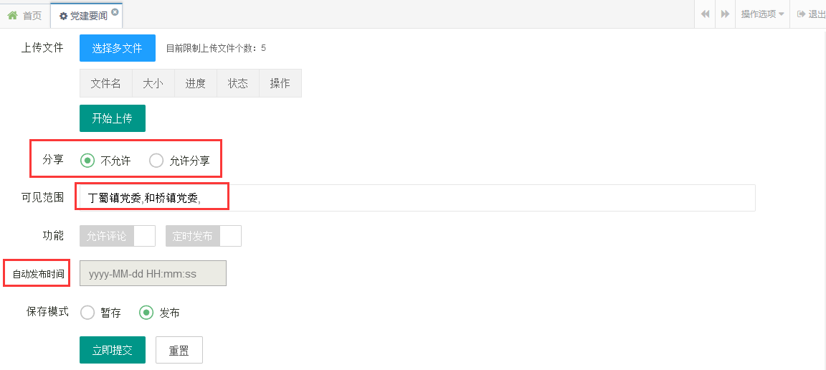

1. 党建工作台->党建要闻，修改未发布的信息，时间格式显示错误（其他页面同类问题同步修改）
2. 党建工作台->党建要闻，选择定时发布后提交，直接显示已发布（其他页面同类问题同步修改）(已改党建要闻、反腐、通知、经验交流、专题论坛)

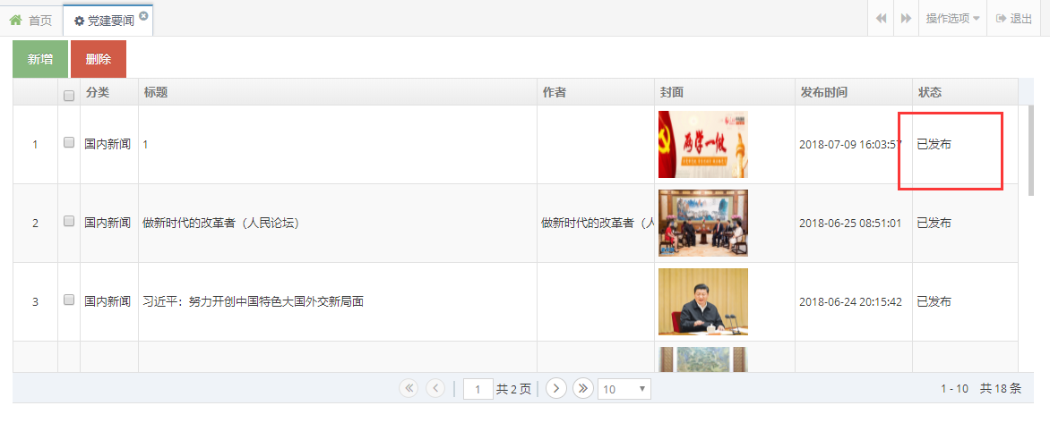

1. 党建工作台->通知公告，选择允许评论后，微信端也无评论功能

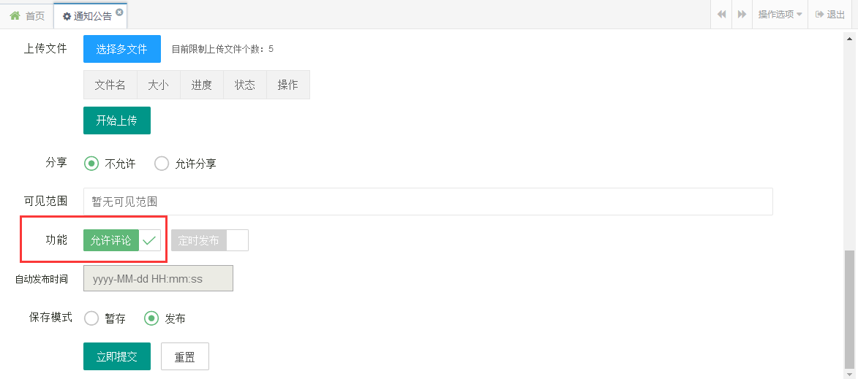

1. 党建工作台->活动管理，点击新增，没有“暂存”“发布”功能（会议管理、投票管理也增加该功能）

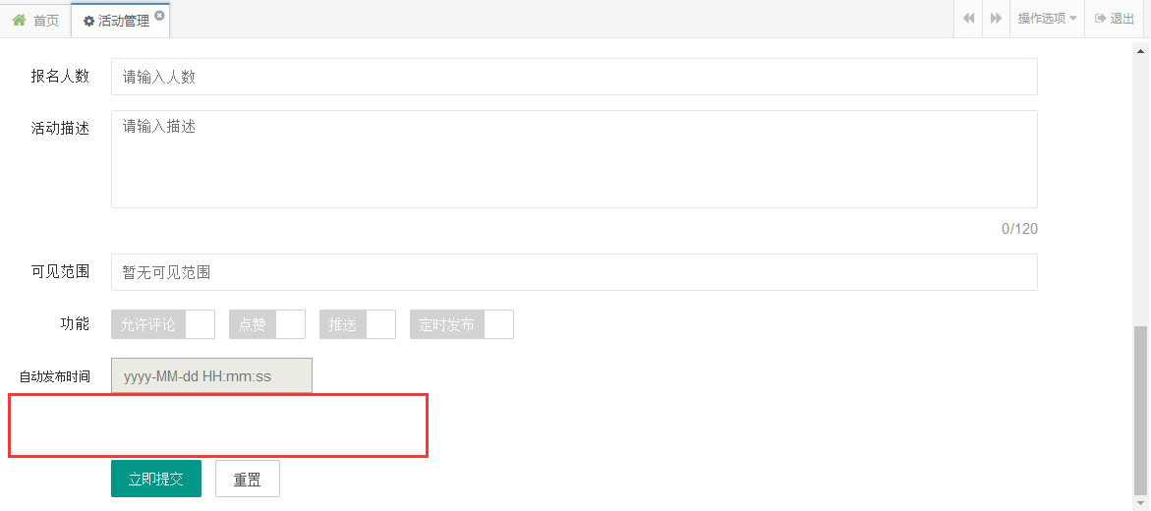

1. 党建工作台->会议管理，点击新增，并且选择比系统日期早的日期没有任何提示

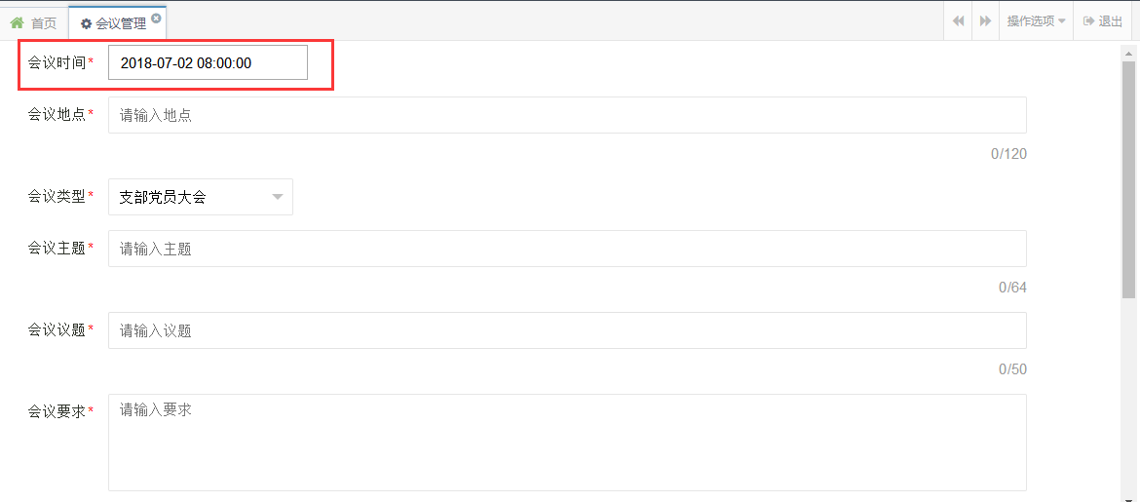

1. 党建工作台->投票管理，点击新增，页面必填标识、必填校验风格与其他页面保持一致

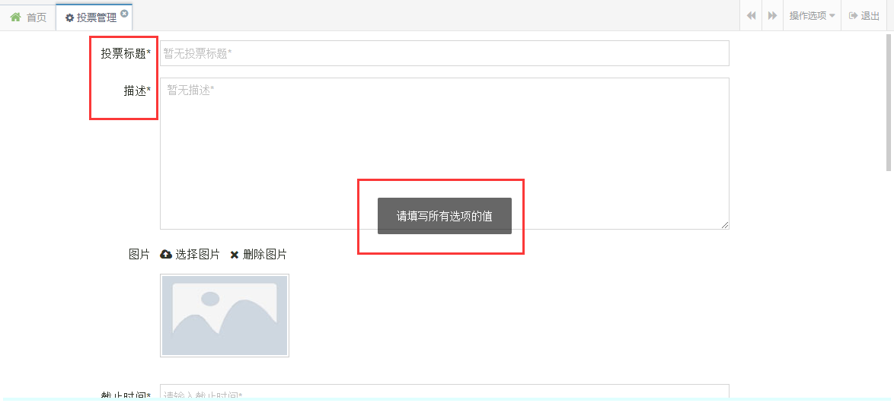

1. 党建工作台->投票管理，点击新增，时间格式修改，可见范围内容显示错误

字段内容上下对齐，“选项”新增后和上一行对齐，删除符号保持统一

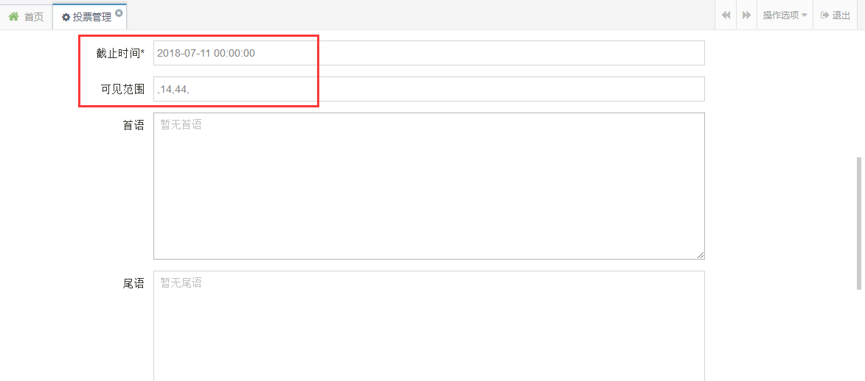

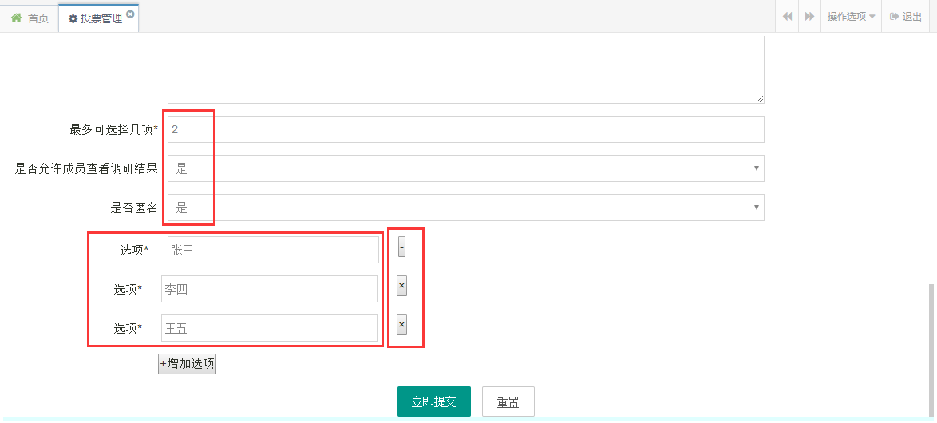

1. 党建工作台->投票管理，新增后查看投票结果有多余选项，且排名不是按票数排序

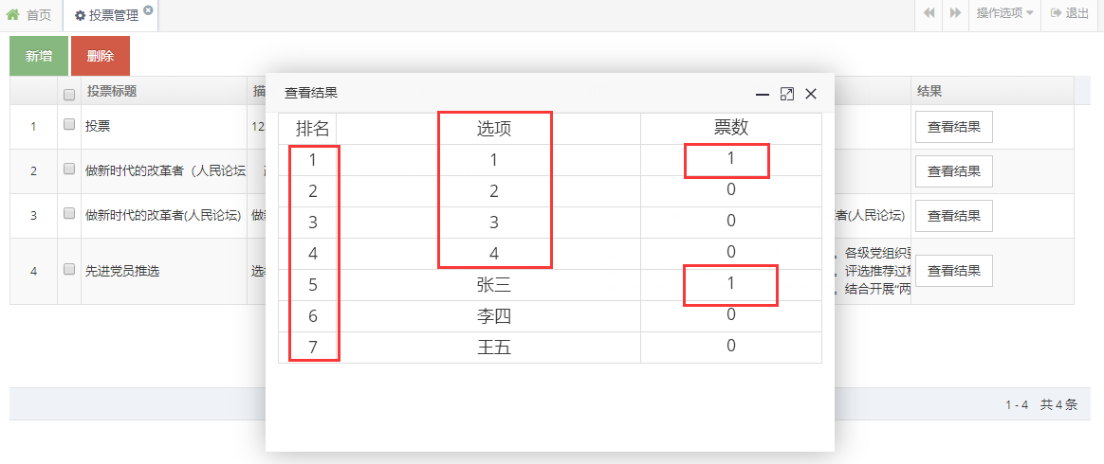

1. 党建活动统计->党员学历分布，都显示高中及以下，且目前暂无处填写学历信息
2. 党建活动统计->意见建议，查询条件优化，且查询不可用
3. 党建活动统计->积分详情，查询条件优化，微信端多次查看同一条新闻只提示增加一分，但积分详情中看几次就有几条记录

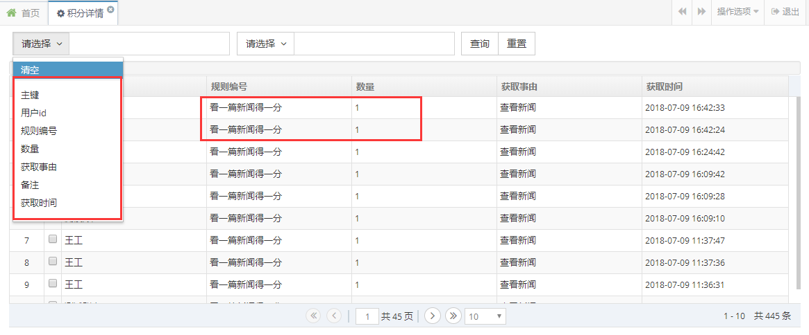

1. 党建活动统计->支部介绍，信息和微信端不同步？

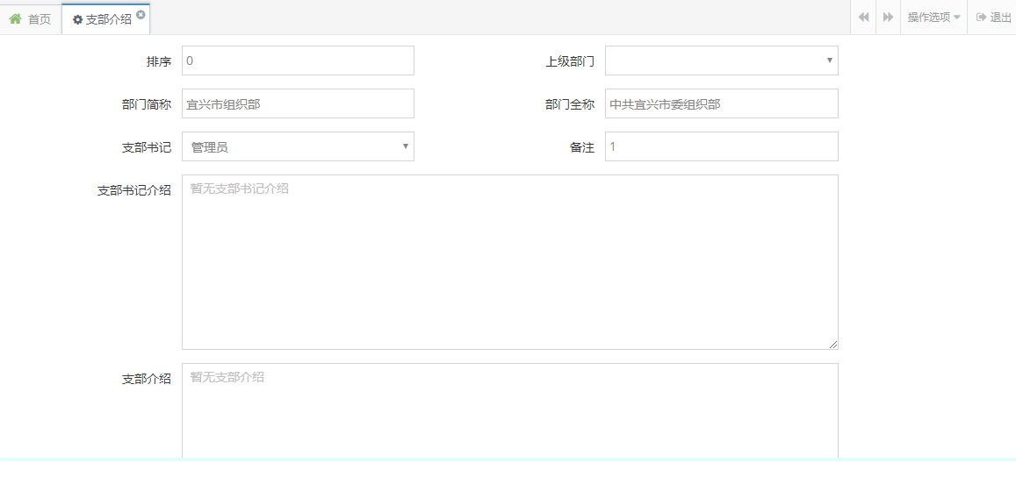

1. 党建活动统计->三会一课，查询条件优化，选择时间后不能选择
2. 党建活动统计->三会一课，勾选信息查看，时间和内容显示在最下方，且时间格式错误（主题党日也有该问题）
3. 现后台列表，排序都不可用